Ganzheitliche Aufgabe I (FI AE) - Winter 1999/2000
Die Fragen sollten in der Zeit von 90 Minuten beantwortet werden!
Ausgangsituation
Sie sind Mitarbeiter/-in in dem 1990 gegründeten Systemhaus H & S GmbH.
Ihr Unternehmen ist in folgenden Geschäftsfeldern tätig:
- Vertrieb und Installation von Hard-/Software- und Netzwerk-Komponenten
- IT-Beratungsdienstleistungen
- Erstellung von branchenspezifischer Software durch eigene Programmierkapazitäten
- Kundenspezifische Programmierarbeiten für Fremdsoftware-Produkte.
Der Direktvertrieb erfolgt regional. Bundesweit werden die Leistungen über Fachhandelspartner angeboten.
Die Vermarktung der Leistungen erfolgt bisher u.a. über Anzeigen in der Fachpresse, Produktbroschüren und Referenzempfehlungen.
Die Auftragsabwicklung geschieht durch schriftliche Auftragserteilung des Kunden und manuelle Auftragseingabe in die hauseigene Auftragsverwaltung.
In Ihrem Unternehmen besteht z.Z. ein sternförmig strukturiertes Ethernet-Netzwerk (Protokoll TCP/IP), in dem 30 Arbeitsplatzcomputer auf einen kombinierten File- und Print-Server, einen Mail-Server sowie auf einen eigenen Applikationserver für Auftrags- und Produktverwaltung mit daran angeschlossenen Datenbankserver zugreifen können. Die insgesamt vorhandenen Systeme sind für die heutigen Anforderungen ausreichend ausgelegt, können aber keine weiteren Funktionalitäten übernehmen. Zusätzlich befindet sich im Haus eine Telefon-Anlage mit 60 digitalen Nebenstellen, von denen z.Z. 46 zugeteilt sind. Nach außen ist die Anlage mit 6 ISDN-Basisanschlüssen ausgerüstet.
Die Geschäftsführerin der H & G GmbH hat auf einer Messe internetbasiserende Lösungen zur Abwicklung von Geschäftsprozessen in Unternehmen kennen gelernt. Sie beauftragt Sie, für die GmbH einen entsprechenden Lösungsansatz zu konzipieren.
Folgende Punkte müssen mindestens erfüllt werden:
- Unternehmensdarstellung
- Stellenangebote
- Aktuelle Produkt- und Preisinformationen für die unterschiedlichen Zielgruppen (Interessenten, Kunden, Lieferer, Fachhandelspartner und eigene Mitarbeiter)
- Auftragsannahme
- Statusabfrage von Aufträgen durch Kunden
- Online-Shopping
- Software-Download.
Zielsetzung: Erweiterung der Geschäftstätigkeiten unter Einbeziehung des internets
Daraus ergeben sich folgende Handlungsschritte:
1. Handlungsschritt: Projekt (15 Punkte, - k -)
Erstellen Sie einen Projektplan zur Realisierung dieses Vorhabens; gehen Sie dabei auf die einzelnen Projektphasen ein und erläutern Sie kurz die Arbeitsabläufe innerhalb dieser Phasen für das konkrete Projekt.
2. Handlungsschritt: Pflichtenheft (20 Punkte, - k -)
Nachdem Sie sich im ersten Handlungsschritt Gedanken über den prinzipiellen Ablauf des Projekts gemacht haben, erhalten Sie den Auftrag, das Pflichtenheft zu erstellen.
Nennen Sie die für dieses Projekt wesentlichen Inhalte des Pflichtenheftes und erläutern Sie diese in kurzer Form.
3. Handlungsschritt: Anzeigen-Vergleich (10 Punkte, - k -)
Um möglichst schnell im Internet präsent zu sein, entschließt sich die Geschäftsführerin, einen befristeten Auftritt über einen externen Provider zu realisieren. Sie erhalten die Aufgabe, die nachstehenden Anzeigen zu prüfen.
Bewerten Sie die sieben Anzeigen unter technischen und ökonomischen Gesichtspunkten, treffen Sie eine Entscheidung und begründen Sie Ihre Auswahl.

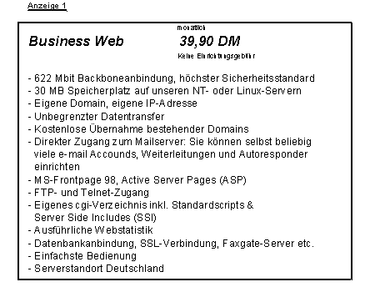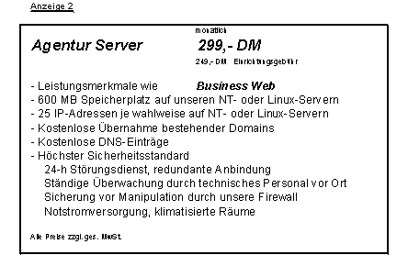
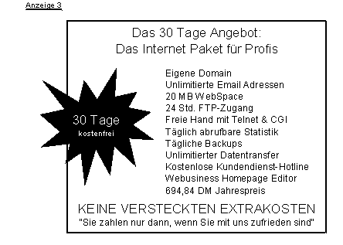
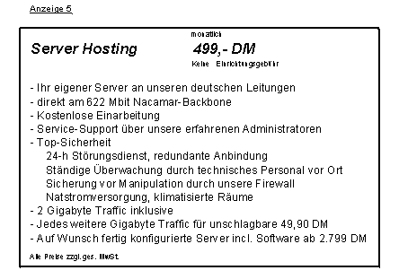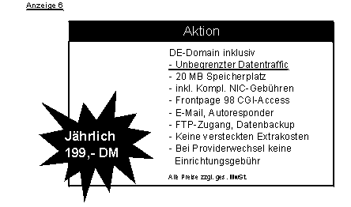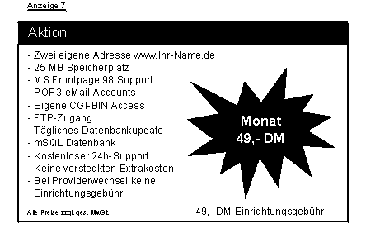
4. Handlungsschritt: Benutzung (15 Punkte, - k -)
Durch Mitarbeiter der H & S GmbH wurde mittlerweile die Anbindung des Firmennetzes an einen Internet-Provider realisiert. Hierbei wurden der im Unternehmen aufgebaute Web-Server mit dem Internet und das interne E-Mail-System mit dem Internet-Mail-System verbunden.
Entwerfen Sie das Benutzungs- und Schulungskonzept dieser Internet-Lösung für die H & S GmbH. Berücksichtigen Sie hierbei u.a. die unterschiedlichen Benutzergruppen und die Aufgaben im Rahmen der Systembetreuung.
5. Handlungsschritt: Realisierung (20 Punkte, - k -)
Ihre Geschäftsführerin hat entschieden, dass Sie eine Internet-Seite, die die Geschäftsprozesse der H & S GmbH repräsentiert, konzipieren soll.
Entwerfen Sie hierzu eine umfassende Site-Struktur dieses Internet-Auftritts; benennen Sie hierbei die wichtigsten Seiten und beschreiben Sie deren inhaltliche Schwerpunkte.
6. Handlungsschritt: Datenbank (20 Punkte, - k -)
Um den Internet-Auftritt effektiv weiterzuentwickeln, werden Sie beauftragt, die Statistik-Informationen des Web-Servers auszuwerten.
Der Server stellt Ihnen u.a. folgende Informationen zur Verfügung:
- Zugriffe auf die Site
- Zugriffe auf ausgewählte Seiten
- Verweildauer auf ausgewählten Seiten
- Datum und Zeitangabe des Zugriffs
- Herkunfts-/IP-Adressen der Besucher
Mit Hilfe von Rückmeldeformularen (feedback-forms) erhalten Sie zusätzliche Meinungsäußerungen der Besucher auf Ihrer Site.
Erklären Sie die Bedeutungen der oben genannten Informationen für den Web-Auftritt Ihres Unternehmens und beschreiben Sie jeweils eine geeignete Maßnahme, um ungünstige Werte zu verbessern.
Gehen Sie hierbei zusätzlich auf die Chancen von Rückmeldeformularen ein.

